МИНИСТЕРСТВО НАУКИ И ВЫСШЕГО ОБРАЗОВАНИЯ РОССИЙСКОЙ ФЕДЕРАЦИИ

РОССИЙСКАЯ АКАДЕМИЯ НАУК

ВСЕРОССИЙСКИЙ СЕЛЕКЦИОННО-ТЕХНОЛОГИЧЕСКИЙ ИНСТИТУТ
САДОВОДСТВА И ПИТОМНИКОВОДСТВА

ОРДЕНА ТРУДОВОГО КРАСНОГО ЗНАМЕНИ НИКИТСКИЙ БОТАНИЧЕСКИЙ САД — НАЦИОНАЛЬНЫЙ НАУЧНЫЙ ЦЕНТР РАН

ВСЕРОССИЙСКИЙ НАУЧНО-ИССЛЕДОВАТЕЛЬСКИЙ ИНСТИТУТ СЕЛЕКЦИИ ПЛОДОВЫХ КУЛЬТУР

СЕВЕРО-КАВКАЗСКИЙ ФЕДЕРАЛЬНЫЙ НАУЧНЫЙ ЦЕНТР САДОВОДСТВА, ВИНОГРАДАРСТВА, ВИНОДЕЛИЯ

ФЕДЕРАЛЬНЫЙ ИССЛЕДОВАТЕЛЬСКИЙ ЦЕНТР ВСЕРОССИЙСКИЙ ИНСТИТУТ ГЕНЕТИЧЕСКИХ РЕСУРСОВ РАСТЕНИЙ ИМЕНИ Н.И. ВАВИЛОВА

РОССИЙСКИЙ СЕЛЬСКОХОЗЯЙСТВЕННЫЙ ЦЕНТР

НАЦИОНАЛЬНЫЙ СОЮЗ СЕЛЕКЦИОНЕРОВ И СЕМЕНОВОДОВ

Второе информационное письмо

Всероссийская научно-практическая конференция
с международным участием

«актуальные проблемы создания полевых репозиториев
с помощью плодовых и ягодных растений, свободных
от вредоносной вирусной и фитоплазменной инфекциЙ в россии»

При информационной поддержке
сборника научных работ «Плодоводство и ягодоводство России»,
журнала «Садоводство и виноградарство», газеты «Сельская жизнь»

г. Москва
27 февраля 2020 г.
Уважаемые коллеги!

Приглашаем вас принять участие в работе Всероссийской научно-практической конференции с международным участием"Актуальные проблемы создания полевых репозиториев с помощью плодовых и ягодных растений, свободных от вредоносной вирусной и фитоплазменной инфекций в России",которая состоится 27 февраля 2020 г. на базе ФГБНУ "Всероссийский селекционно-технологический институт садоводства и питомниководства"

26 февраля – заезд участников
27 февраля – заседание, доклады
28 февраля – отъезд участников
(г. Москва, Загорьевский пр-д, 4, Научно-информационный центр)

Направления конференции:
- Изучение перспективных сортов, клонов и форм подвоев плодовых и ягодных культур.
- Современные методы тестирования растений на наличие вредоносных вирусов, фитоплазм, карантинных вредителей и болезней.
- Освобождение от вредоносных вирусных и фитоплазменных инфекций и проверка на продуктивность и генетическую стабильность кандидатов в исходные клоны.
- Инновационные способы размножения исходных растений, без нарушения продуктивности и генетической стабильности.
- Теоретические и практические аспекты формирования полевого репозитория: проектирование,фитосанитария, технология, механизация, экономика, цифровизация.
Программный комитет:
Куликов Иван Михайлович - директор ФГБНУ ВСТИСП, доктор экономических наук, профессор, академик РАН;
Багиров Вугар Алиевич – доктор биологических наук, член-корреспондент РАН;
Донник Ирина Михайловна – доктор биологических наук, профессор, академик РАН, Вице-президент РАН;
Егоров Евгений Алексеевич – доктор экономических наук, профессор, академик РАН;
Плугатарь Юрий Владимирович – доктор сельскохозяйственных наук, член-корреспондент РАН;
Хлесткина Елена Константиновна – доктор биологических наук, профессор РАН;
Малько Александр Михайлович - доктор сельскохозяйственных наук;
Михилев Анатолий Васильевич – генеральный директорНационального союза селекционеров и семеноводов
Оргкомитет:
Председатель: | Тумаева Татьяна Александровна,зам. директора по научной работе ФГБНУ ВСТИСП, кандидат сельскохозяйственных наук;
Зам. председателя: | Келина Анна Викторовна, заведующий Отделом управления знаниями и научной информации ФГБНУ ВСТИСП, кандидат биологических наук;
Члены комитета: | Борисова Антонина Александровна, заведующий Отделом координации научных исследований, доктор сельскохозяйственных наук;
 | Шевкун Владимир Александрович, заведующий аспирантурой, ответственный за выставочную деятельность ФГБНУ ВСТИСП, кандидат сельскохозяйственных наук;
 | Жунусов Ерлан Ельтаевич, специалист по информационным технологиям ФГБНУ ВСТИСП
1. Заявка на участие (заполнение обязательно!), тема доклада и резюме доклада (до 500 знаков) должны быть высланы до 10 февраля 2020 г.на электронный адресconference-vstisp@mail.ru
2. Статья (тема доклада на конференции)должна быть выслана до
10 февраля 2020 г. на электронный адресconference-vstisp@mail.ru. Контактный тел. по статьям: 8(495) 329-51-44

Требования к видеодокладу
(или презентации со звуковым сопровождением)
От одного автора принимается не более одного видео материала.
Доклад может быть представлен на английском с переводом и (или) русском языках.
Время представления материалов до 10 мин.Видеозаписи докладов должны быть выполнены в формате avi, mkv или mp4 (размером не более 300 Мб).
Видеозапись необходимо выкладывать на файлообменник своей почты (https://cloud.mail.ru/ для почты на mail.ru; https://disk.yandex.ru/ для почты на yandex.ru; http://drive.google.com для Google).

Образец оформления постера
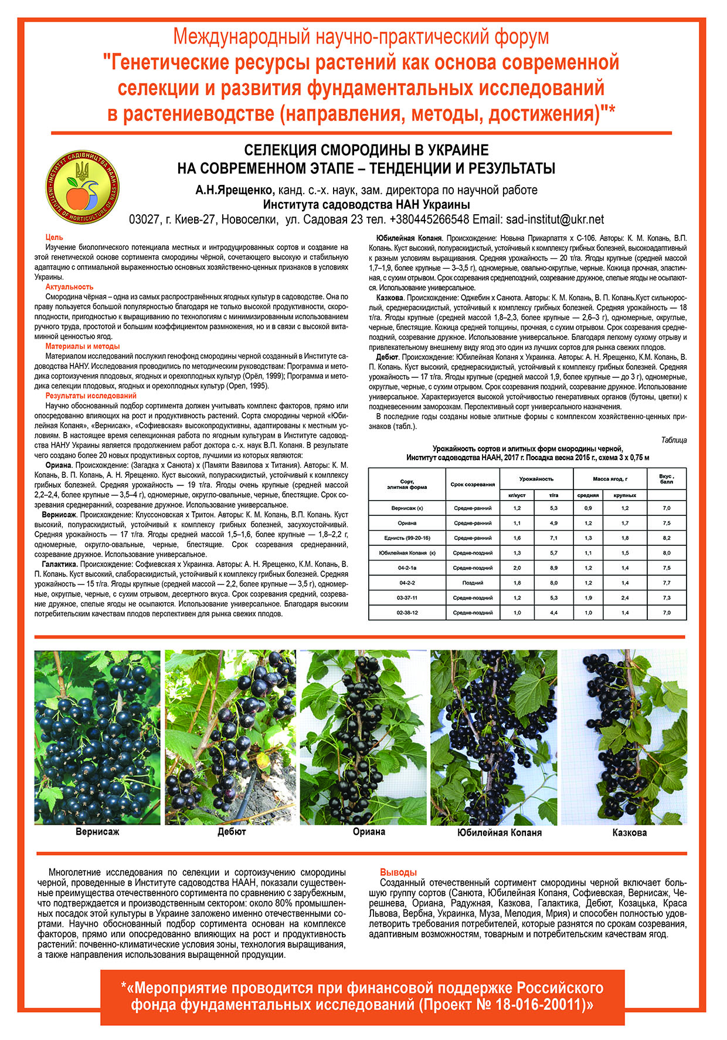

Стендовые (постерные)доклады могут быть представлены на английском или русском языках;дляраспечатки на принтере окончательные размеры плаката должны составлять 60 см (ширина) х 100 см (длина).
Отобранные оргкомитетом Конференции доклады будут опубликованы в сборнике научных работ «Плодоводство и ягодоводство России» (издание включено в Российский индекс научного цитирования (РИНЦ), рецензируется ВАК). Материалы должны быть оригинальными, неопубликованными ранее в других печатных изданиях.
Редакционная коллегия сборника оставляет за собой право отклонять от публикации материалы, не отвечающие требованиям сборника. Научные статьи для публикации оформляются согласно требованиям (см.http://vstisp.org/vstisp/index.php/trebovaniya).

Оплату за публикацию статьи необходимо производить только после получения от оргкомитета подтверждения о приёме материалов в печать, с указанием банковских реквизитов. Стоимость публикации статьи составляет – 4500 руб.

Требования к оформлению материалов для публикации

(http://vstisp.org/vstisp/index.php/trebovaniya)
Текст должен быть набран в редакторе MicrosoftWord 1997-2003. Объем до 10страниц в формате А4с межстрочным интервалом 1,5,все поля по 2,5 см, шрифт TimesNewRoman, размер шрифта 14 пт во всех материалах, в том числе в рисунках и таблицах. Нумерация страниц справа внизу страницы. Список литературы – до 20 источников (в тексте указываются в квадратных скобках). При оформлении списка используемой литературы всеавторы работ должны быть расположены перед названием источника. Список помещается в конце статьи и ранжируется в порядке упоминания авторов.Рисунки должны быть даны как в тексте, так и обязательно в виде отдельных файлов в форматах JPEG, PDF, TIFF (разрешение не менее 300 пикс/дюйм) для черно-белой печати. Каждый рисунок должен иметь подрисуночную подпись и располагаться в тексте после ссылки на него. К публикации не принимаются сканированные фотографии и ксерокопии.Таблицы размещаются только после ссылки на них в тексте.
В конце статьи обязательно должны быть указаны мобильный телефон и адрес электронной почты первого автора.
Образец оформления статьи

И. И. Иванов (должность, ученая степень, звание)

ФГБНУ "Всероссийский селекционно-технологический институт садоводства и питомниководства",

Россия, г. Москва,

ivanov@mail.ru

УДК 634…

ВРЕДИТЕЛИ НА СМОРОДИНЕ

Резюме: (200-300 слов)

Ключевые слова: смородина, устойчивость…

Summary: (200-300 слов)

Keywords:currant, resistance…

Основной текст (включая рисунки и таблицы):

- Введение

- Материалы и методы

- Результаты исследований

- Выводы

- Список использованной литературы
(авторы работ располагаются строго перед названием работы, список использованной литературы составляется в порядке упоминания источников в тексте)
Образец оформления списка использованной литературы:
1. Казаков И. В. Малина и ежевика. – М.: Фолио, 2001. – 42 с.
2. Упадышева Г. Ю., Колпаков Н. С. Продуктивность и ростовые процессы у привойно-подвойных комбинаций вишни при выращивании в условиях задернения и орошения // Плодоводство и ягодоводство России, 2004. – Т. XI. – С. 251-259.
3.Maas J. L., Galetta G. J. Recent progress in strawberry research // Acta Horticulture, 1997. – Vol. 2, № 439. – P. 769-779.
4. Айтжанова С. Д, Андронов В. И., Андронова Н. В. Селекционный потенциал продуктивности и урожайности земляники в Брянской области // Состояние и перспективы развития ягодоводства в России: матер. Всерос. науч.-метод. конф. 19-22 июня 2006. – Орёл: ВНИИСПК, 2006. – С. 15-20.
5. Аминова Е. В. Биология и хозяйственная ценность сортов малины в условиях Оренбургской области: автореф. дис. … к.с.-х. наук. – М., 2007. – 19 с.
6. А.с. 1007970 СССР. Устройство для захвата деталей / В. С. Ваулин, В. Г. Кемайкин // Бюл, 1981. – № 12. – С. 136.
7. Пат. 2012345 РФ. Датчик уровня / И.С. Сидоров // Бюл., 2001. – № 1. – С. 96.
8. Белоус Н. А. Прагматическая реализация коммуникативных стратегий в конфликтном дискурсе // Мир лингвистики и коммуникации: электронный научный журнал, 2006. – № 4 [Электронный ресурс]. URL: http://www.tverlingua.by.ru/archive/005/5_3_1.htm (дата обращения: 15.12.2007).

I.I. Ivanov

All-Russian Horticultural Institute for Breeding, Agrotechnology and Nursery, Moscow, Russia
CURRANTPESTS
____________________________________________________________________________
Оргкомитет будет благодарен за распространение информационного письма заинтересованным лицам

Дополнительная информация будет размещена на сайте www.vstisp.org в разделе "Конференции".
Во время работы Конференции будет организована выставка-продажа продукции растениеводства, книг и журналов. Участникам предоставляется возможность презентации и реализации своей продукции.
ЗАЯВКА

на участие в работеВсероссийской научно-практической конференции

с международным участием

«актуальные проблемы создания полевых репозиториевс помощью плодовых и ягодных растений, свободных от вредоносной вирусной и фитоплазменной инфекции в россии»

Фамилия (докладчика)

Имя

Отчество

Должность

Ученая степень и звание

Организация (полное название)

Почтовый адрес

Телефон, код города +

обязательно мобильный

E-mail

Тема доклада

Согласие на публикацию материалов

(да, нет)

Участие (очное или заочное):

Форма доклада (устный, стендовый, видеодоклад)

Необходимое оборудование для докладчика

Потребность в гостинице

Предоставление места для выставки-продажи продукции (да, нет)

Дата

Личная подпись

